Музыкальная программа «От всей души с поклоном и любовью!»

2 октября 2019 г. в отделении круглосуточного пребывания для граждан пожилого возраста и инвалидов ГУ «Территориальный центр социального обслуживания населения Ошмянского района» состоялась музыкальная программа «От всей души с поклоном и любовью!» посвященная Дню пожилых людей.
Работники отдела культуры и досуга аг. Жупраны поздравили людей с праздником, исполняли народные песни, вручили подарки.
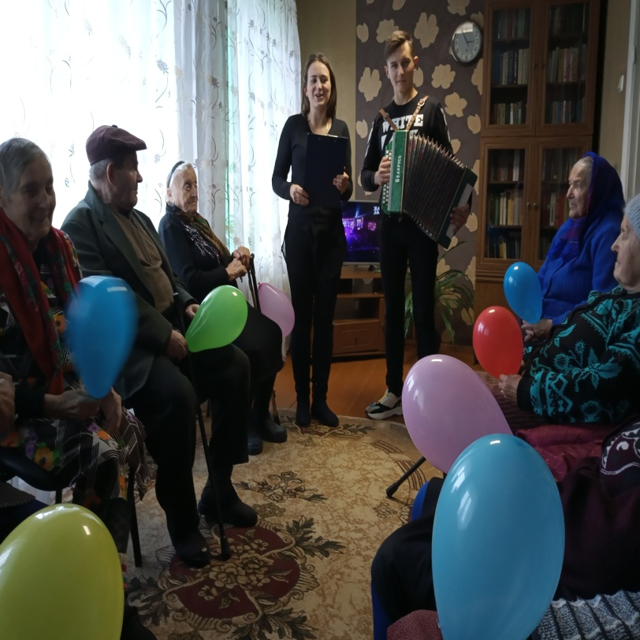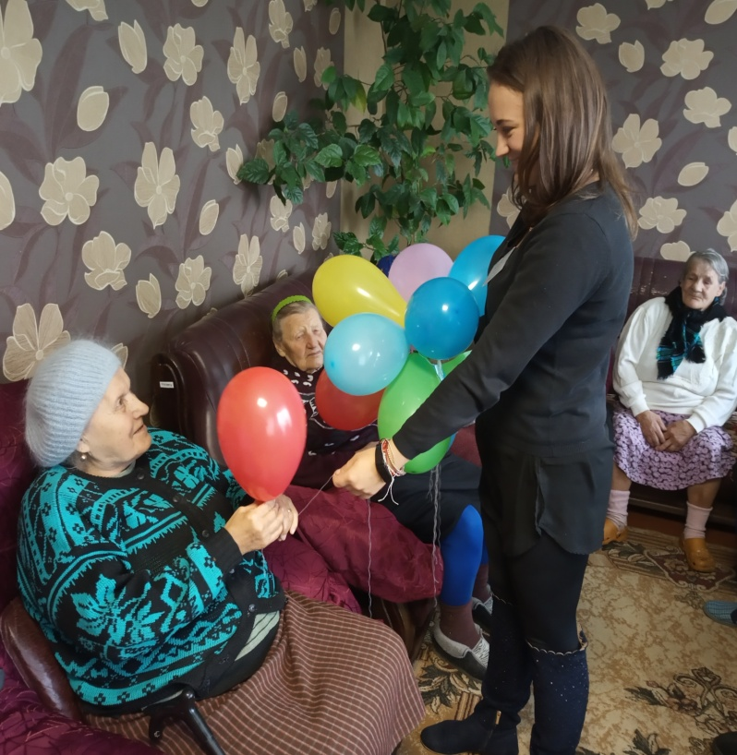

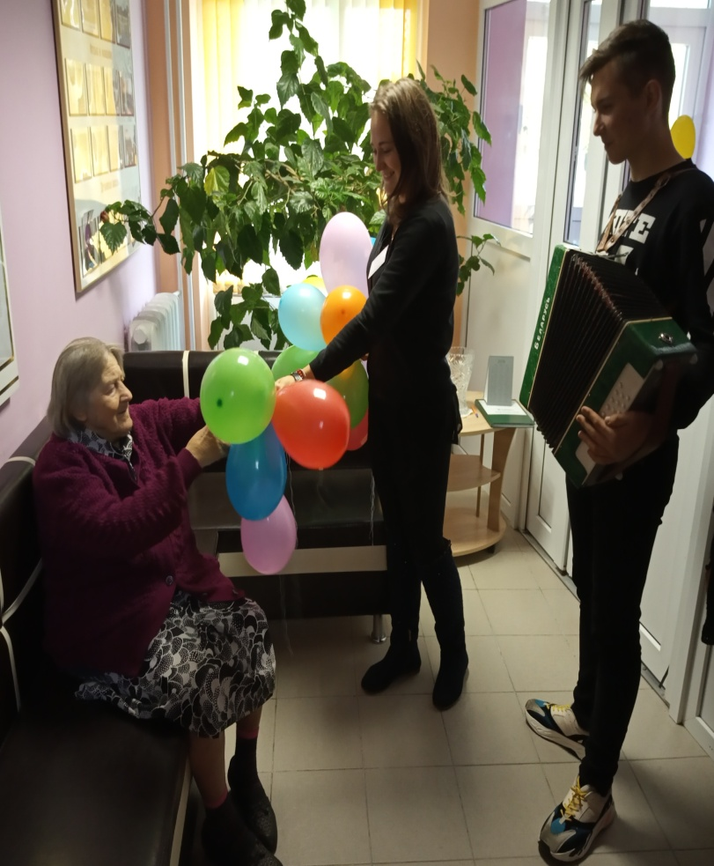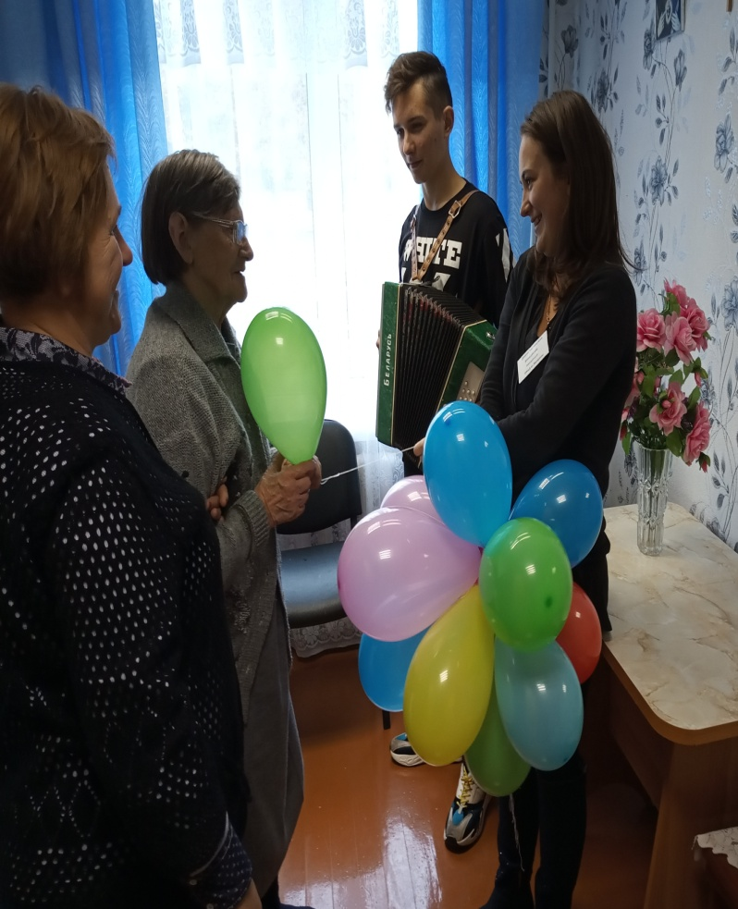

Музычная праграма «Ад усёй душы з паклонам і любоўю!»
2 кастрычніка 2019 г. у аддзяленні кругласутачнага знаходжання для грамадзян пажылога ўзросту і інвалідаў ДУ «Тэрытарыяльны цэнтр сацыяльнага абслугоўвання насельніцтва Ашмянскага раёна» адбылася музычная праграма "Ад усёй душы з паклонам і любоўю!", прысвечаная Дню пажылых людзей.
Работнікі аддзела культуры і вольнага часу аг. Жупраны павіншавалі людзей са святам, выконвалі народныя песні, уручылі падарункі.

